O diagrama ao lado ilustra as transições que são possíveis de ocorrer entre alguns níveis de energia, de acordo com o modelo de Bohr, de um átomo hidrogenoide da atmosfera de Plutão. Qual transição representa a emissão de um fóton com a maior energia?

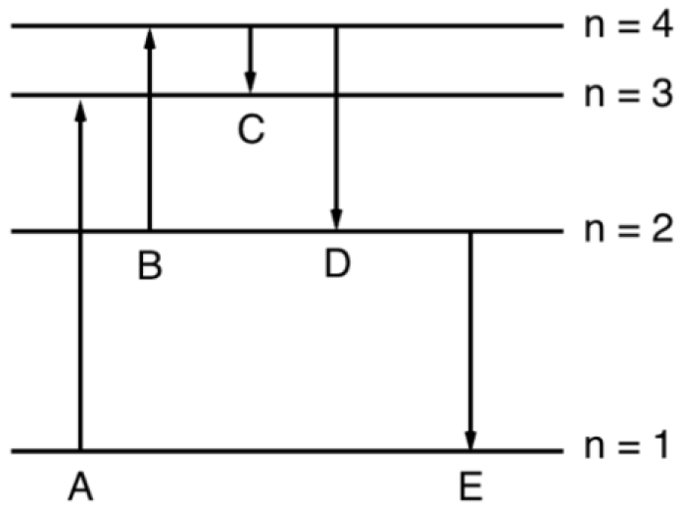

a) A

b) B

c) C

d) D

e) E